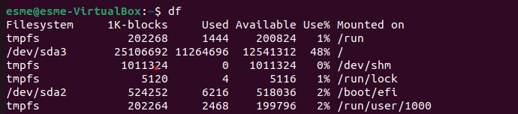

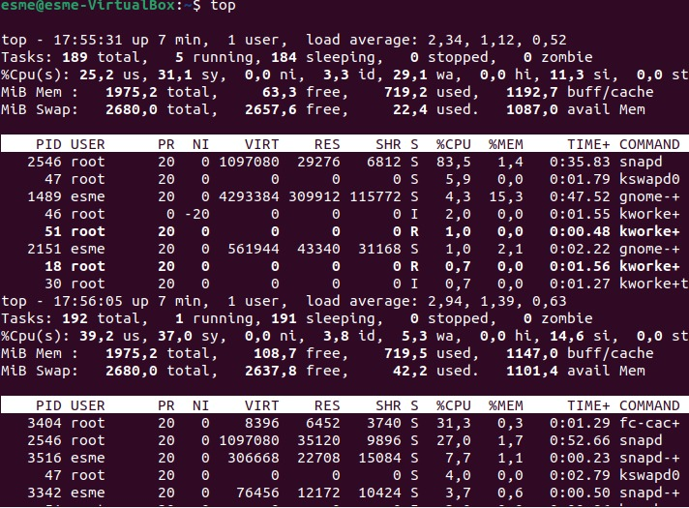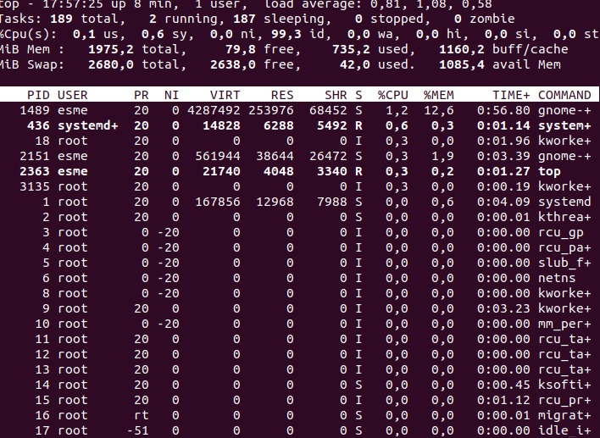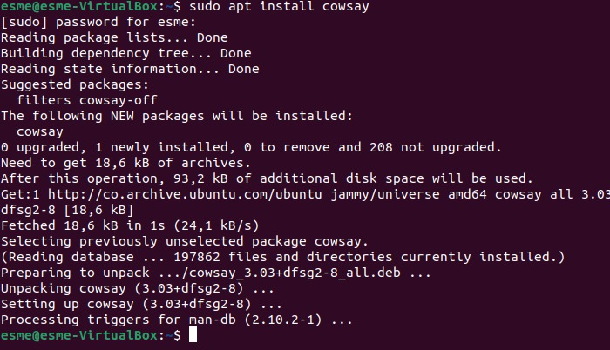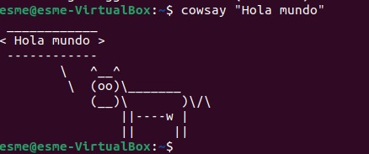

El commando df se utiliza por lo que vi muestra una tabla con informacion sobre el espacio utilizado y disponible que tenemos en nuestro sistema.

El comando top se utiliza para ver en tiempo real los procesos que se estan ejecutando en nuestro sistema operativo.

El comando top se utiliza para instalar el programa cowsay en sistemas operativos como ubuntu y debian

El comando cowsay “hola mundo” ejecuto un print de una vaca diciendo hola mundo